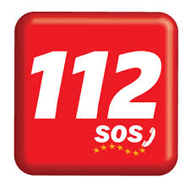 | NC112 VBR - MELDING VAN GEPLANDE BRAND- EN EVACUATIEOEFENINGEN
dit document dient minstens 2 weken voor de geplande oefening door de noodplanningscoördinator van de betreffende gemeente te worden overgemaakt
aan de NC112 VBR via mail : info.112vbr@ibz.fgov.be
indien datum/tijdstip oefening wordt gewijzigd : nieuw formulier overmaken aub
TE VERSTREKKEN INFORMATIE
DATUM OEFENING
NAAM OEFENING / CODEWOORD (indien van toepassing)
NAAM INSTELLING

SOORT INSTELLING

STRAAT – HUISNUMMER

POSTCODE - GEMEENTE

VOORZIENE STARTUUR
VOORZIENE EINDUUR
SOORT OEFENING (evacuatie – brandoefening,  aantal betrokkenen/personeelsleden, … )  Zal er een effectieve oproep gebeuren naar 112  Belangrijk ! duid aan of er rook/vuur gebruikt wordt |  | Gebruik van rook/vuur (ja of neen) ?  Ja of neen ?  Is de melder (die zal bellen naar 112) op de hoogte van de oefening ?  Zijn de personeelsleden op de hoogte van de oefening ?
CONTACTPERSOON TIJDENS OEFENING
NAAM
TEL
betrokken contactpersoon geeft telefonisch feedback (via nummer 112) richting NC112 bij begin en einde van de oefening (eveneens bij wijziging startuur)
EVENTUEEL BIJKOMENDE INFORMATIE

DATUM AANVRAAG
NAAM AANVRAGER/VERANTWOORDELIJKE
TE BEREIKEN OP TEL NR
NAAM NOODPLANNINGSCOORDINATOR
TELEFOON
MAIL

